Tarih: 17.01.2025
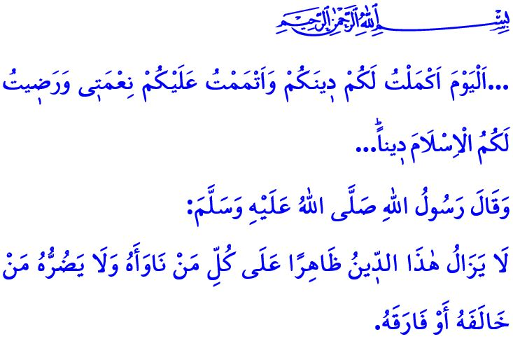
İSLAM, VARLIK SEBEBİMİZDİR
Muhterem Müslümanlar!
Okuduğum ayet-i kerimede Yüce Rabbimiz şöyle buyuruyor: “…Bugün sizin için dininizi kemale erdirdim, size nimetimi tamamladım ve sizin için din olarak İslam’ı seçtim…”
Okuduğum hadis-i şerifte ise Peygamber Efendimiz (s.a.s) şöyle buyuruyor: “İslam dini kendisine düşmanlık besleyenlere üstün olmaya devam edecektir. İslam’a karşı olanlar ve onu terk edenler ise ona asla zarar veremeyecektir.”
Aziz Müminler!
Yüce Rabbimizin bizlere bahşettiği en büyük nimet İslam’dır. İslam, Hz. Âdem’le başlayan, Peygamberimiz Hz. Muhammed Mustafa (s.a.s) ile kemale eren, Allah’ın razı olduğu tek dindir. İslam; insanlığın hidayet ve iyiliği, yeryüzünün imar ve ıslahı için gönderilen rahmet ve merhamet dinidir. Akıllara rehberlik eden, ruhlara huzur veren, kalpleri sükûnete erdiren ilim, hikmet ve irfan dinidir. Yaratılışımızın gayesini öğreten, dünya ve ahiret dengesini nasıl kuracağımızı bildiren hayat dinidir.
Kıymetli Müslümanlar!
Cahiliye döneminin bütün karanlıklarını aydınlığa çeviren İslam’dır. Diri diri toprağa gömülen kız çocukları İslam’la hayat bulmuştur. Kadınlar, hak ettikleri gerçek saygınlığa İslam’la kavuşmuştur. Ezilen, hor görülen, hak ve hukuku çiğnenen mazlumlar İslam’la özgürlüklerine kavuşmuştur. اِنَّ اَكْرَمَكُمْ عِنْدَ اللّٰهِ اَتْقٰيكُمْۜ “Allah katında en değerli olanınız, O’na karşı sorumluluklarını hakkıyla yerine getireninizdir.” ayetinde de ifade edildiği üzere, üstünlüğün; ırk ve cinsiyette, makam ve servette, şan ve şöhrette değil, takvada olduğunu bütün dünyaya İslam ilan etmiştir. Yalana, aldatmaya ve hileye bulaşmadan; fırsatçılık, stokçuluk ve karaborsacılık yapmadan; kul ve kamu hakkına girmeden helal kazanç elde etmenin yollarını insanlığa İslam haber vermiştir. Anne ve babaya hürmet etmeyi, ailemize gereken ilgi ve alakayı göstermeyi, akraba ve komşularımızın haklarını gözetmeyi, iyilik ve hayırda yarışmayı bizlere İslam öğretmiştir.
Değerli Müminler!
Ne hazindir ki, insanî değerlerin ve ahlakî erdemlerin örselendiği, küresel kötülüklerin her geçen gün dünyayı yaşanmaz hale getirdiği dönemlerden geçiyoruz. Maalesef, Müslümanlar da yaşanan bu olumsuzluklara çare üretmek yerine popüler kültürün etkisiyle kimliklerine yabancılaşıyorlar. Bütün bu sıkıntılar bizi asla umutsuzluğa düşürmemeli, aksine İslam’ın hayat veren ilkelerini bütün insanlıkla buluşturmak için maddi ve manevi alanda daha fazla çalışmaya teşvik etmelidir. Allah’ın vaadi odur ki, insana ancak çalıştığının karşılığı vardır, çalışmasının karşılığı da kendisine gösterilecektir.
Aziz Müslümanlar!
İslam, bizim dünümüz, bugünümüz ve yarınımızdır. İslam, bizim varlık sebebimizdir. Biz, onunla şeref bulur, onunla yüceliriz. O halde, İslam’ı istediğimiz gibi değil Yüce Rabbimizin emrettiği, Allah Resûlü (s.a.s)’in öğrettiği gibi yaşamaya gayret gösterelim. Giyimden kuşama, yemeden içmeye, alışverişten ticarete, aile hayatından akraba ve komşuluk ilişkilerine, hâsılı hayatın her anına ve her alanına İslamî değerleri aktaralım. İmanımız, ibadetlerimiz ve güzel ahlakımızla insanların örnek alabileceği iyi ve hayırlı bir Müslüman olmaya gayret edelim. Bize bakan, İslam’ın güzelliklerini bizde görsün ve İslam’ı sevsin. İslam’ı öyle güzel ve öyle doğru yaşayalım, olduğumuz gibi görünüp göründüğümüz gibi olalım ki, bizi öldürmeye gelen bizde dirilsin. Unutmayalım ki, bizim vesilemizle bir insanın İslam’a muhabbet beslemesi, hidayete erip onu en güzel bir şekilde yaşamaya başlaması dünya ve içindeki her şeyden daha hayırlıdır.
Hutbemi Sevgili Peygamberimiz (s.a.s)’in Veda Hutbesinde bize bıraktığı şu vasiyeti ile tamamlıyorum: “Size iki şey bıraktım. Bunlara sarıldığınız sürece yolunuzu şaşırmazsınız. Bunlar, Allah’ın Kitabı ve Peygamberinin sünnetidir.”

Mâide, 5/3.
İbn Hanbel, V, 100.
Hucurât, 49/13.
Necm, 53/39,40.
Muvatta’, Kader, 3. Din Hizmetleri Genel Müdürlüğü

